PROPOSIÇÕES 05 – Vereador Diogo Antoniolli
INDICAÇÃO – 010/2021

Indico ao Excelentíssimo Senhor Prefeito Municipal em conjunto com a Secretaria Municipal de obras, nos termos regimentais e ouvido o plenário, que seja feita a limpeza e manutenção das sarjetas junto a Rua Odilon Pedro da Silva, no loteamento Legalito
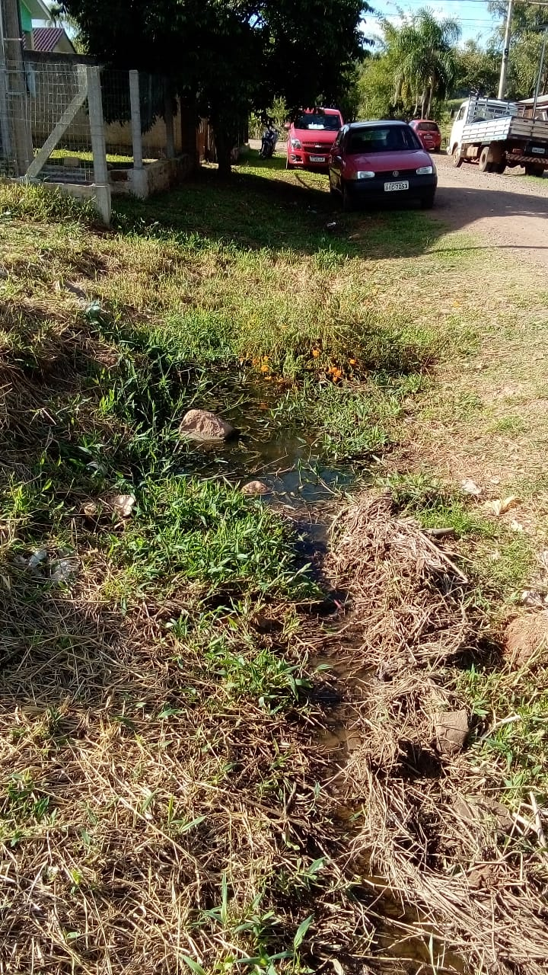

MENSAGEM JUSTIFICATIVA:

Senhor Presidente;
Senhores Vereadores:

A presente indicação tem objetivo de manter a limpeza e manutenção das sarjetas e evitar a proliferação de mosquitos.

Atenciosamente,
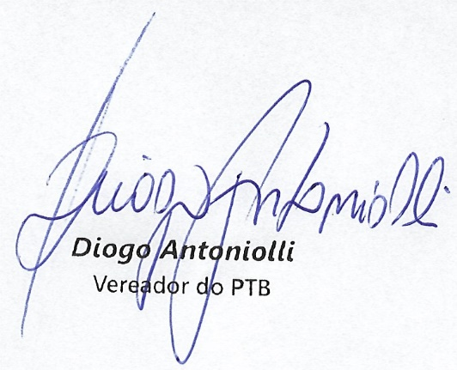

Bom Retiro do Sul, 13 de abril de 2021.

